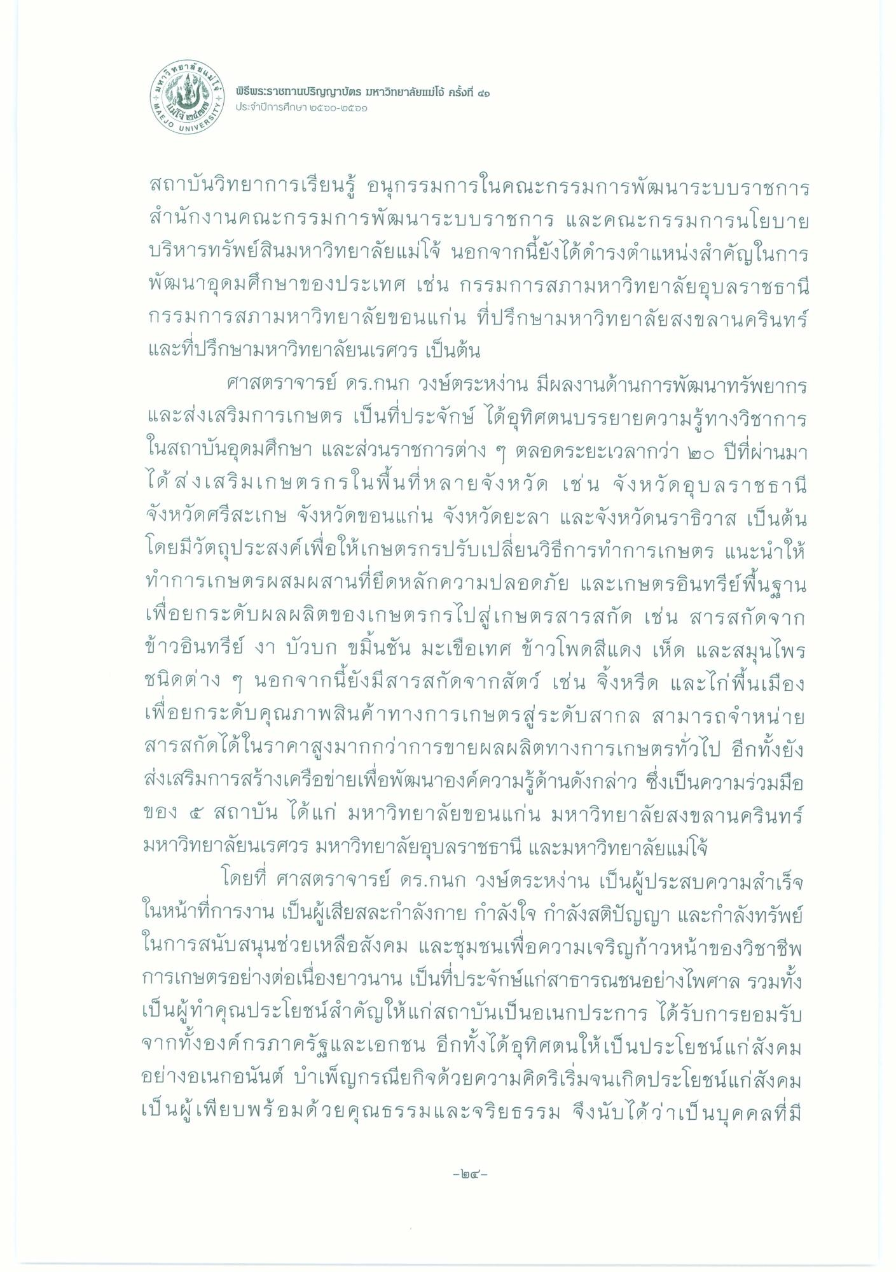

สถาบันวิทยาการเรียนรู้ อนุกรรมการในคณะกรรมการพัฒนาระบบราชการ สํานักงานคณะกรรมการพัฒนาระบบราชการ และคณะกรรมการนโยบาย บริหารทรัพย์สินมหาวิทยาลัยแม่โจ้ นอกจากนี้ยังได้ดํารงตําแหน่งสําคัญในการ พัฒนาอุดมศึกษาของประเทศ เช่น กรรมการสภามหาวิทยาลัยอุบลราชธานี กรรมการสภามหาวิทยาลัยขอนแก่น ที่ปรึกษามหาวิทยาลัยสงขลานครินทร์ และที่ปรึกษามหาวิทยาลัยนเรศวร เป็นต้น
ศาสตราจารย์ ดร.กนก วงษ์ตระหง่าน มีผลงานด้านการพัฒนาทรัพยากร และส่งเสริมการเกษตร เป็นที่ประจักษ์ ได้อุทิศตนบรรยายความรู้ทางวิชาการ ในสถาบันอุดมศึกษา และส่วนราชการต่าง ๆ ตลอดระยะเวลากว่า ๒๐ ปีที่ผ่านมา ได้ ส่งเสริมเกษตรกรในพื้นที่หลายจังหวัด เช่น จังหวัดอุบลราชธานี จังหวัดศรีสะเกษ จังหวัดขอนแก่น จังหวัดยะลา และจังหวัดนราธิวาส เป็นต้น โดยมีวัตถุประสงค์เพื่อให้เกษตรกรปรับเปลี่ยนวิธีการทําการเกษตร แนะนําให้ ทําการเกษตรผสมผสานที่ยึดหลักความปลอดภัย และเกษตรอินทรีย์พื้นฐาน เพื่อยกระดับผลผลิตของเกษตรกรไปสู่เกษตรสารสกัด เช่น สารสกัดจาก ข้าวอินทรีย์ งา บัวบก ขมิ้นชัน มะเขือเทศ ข้าวโพดสีแดง เห็ด และสมุนไพร ชนิดต่าง ๆ นอกจากนี้ยังมีสารสกัดจากสัตว์ เช่น จิ้งหรีด และไก่พื้นเมือง เพื่อยกระดับคุณภาพสินค้าทางการเกษตรสู่ระดับสากล สามารถจําหน่าย สารสกัดได้ในราคาสูงมากกว่าการขายผลผลิตทางการเกษตรทั่วไป อีกทั้งยัง ส่งเสริมการสร้างเครือข่ายเพื่อพัฒนาองค์ความรู้ด้านดังกล่าว ซึ่งเป็นความร่วมมือ ของ ๕ สถาบัน ได้แก่ มหาวิทยาลัยขอนแก่น มหาวิทยาลัยสงขลานครินทร์ มหาวิทยาลัยนเรศวร มหาวิทยาลัยอุบลราชธานี และมหาวิทยาลัยแม่โจ้
โดยที่ ศาสตราจารย์ ดร.กนก วงษ์ตระหง่าน เป็นผู้ประสบความสําเร็จ ในหน้าที่การงาน เป็นผู้เสียสละกําลังกาย กําลังใจ กําลังสติปัญญา และกําลังทรัพย์ ในการสนับสนุนช่วยเหลือสังคม และชุมชนเพื่อความเจริญก้าวหน้าของวิชาชีพ การเกษตรอย่างต่อเนื่องยาวนาน เป็นที่ประจักษ์แก่สาธารณชนอย่างไพศาล รวมทั้ง เป็นผู้ทําคุณประโยชน์สําคัญให้แก่สถาบันเป็นอเนกประการ ได้รับการยอมรับ จากทั้งองค์กรภาครัฐและเอกชน อีกทั้งได้อุทิศตนให้เป็นประโยชน์แก่สังคม อย่างอเนกอนันต์ บําเพ็ญกรณียกิจด้วยความคิดริเริ่มจนเกิดประโยชน์แก่สังคม เป็นผู้เพียบพร้อมด้วยคุณธรรมและจริยธรรม จึงนับได้ว่าเป็นบุคคลที่มี

